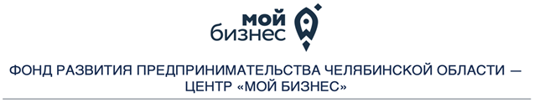
г. Магнитогорск, пр. Ленина, д.70, этаж 3

Уважаемые партнеры!
Информируем Вас о новой программе льготного финансирования «Прогресс», реализуемой Фондом развития предпринимательства Челябинской области Центр «Мой бизнес» для субъектов малого и среднего предпринимательства, осуществляющих деятельность в сфере промышленности (и/или производства) на территории Челябинской области не менее 12 (двенадцати) месяцев.

Программа «Прогресс» доступна для компаний, осуществляющих деятельность по импортозамещению

- для участия в Программе финансирования «Прогресс» Заемщик подтверждает принадлежность к указанной категории путем предоставления дополнительных документов (например патент, сертификат на производимую продукцию, письма от покупателей, подтверждающих, что Заёмщик производит продукцию, которая ранее поставлялась покупателю в рамках импорта и пр.)

Условие | Заём «Прогресс»
Срок деятельности | не менее 12 месяцев с момента гос. регистрации
Размер займа | от 5 000 000 руб. до 15 000 000 руб.
Срок договора займа | пополнение оборотных средств:  не более 24 мес.  инвестиционные цели:  не более 36 мес.
Процентная ставка | 6,5%
Начисление процентов | на остаток ссудной задолженности
Погашение процентов | ежемесячно
Погашение основного долга | ежемесячно (дифференцированный) /максимальный срок отсрочки уплаты основного долга - 6 мес.
Обеспечение | - имущественное обеспечение  не менее 100% от основного долга + % за весь  срок или  - поручительство РГО не менее 70%  размера займа + имущественное  обеспечение на оставшуюся сумму  обязательств
Целевое использование | - пополнение оборотных средств,  - инвестиционные цели
Комиссии | отсутствуют, в том числе за выдачу и  досрочное погашение займа
Мораторий | на досрочное погашение отсутствует
Действие решения | 30 календарных дней
Способ выдачи | безналичный (перечисление на расчетный счет заемщика)

В случае заинтересованности, просьба сообщить в любой удобной для Вас форме.
Контакты:
Дмитрий Петров, +79193166755, ds.petrov@fond74.ru
Екатерина Алексеева, +7-982-317-45-00, ea.alekseeva@fond74.ru
г. Магнитогорск, пр. Ленина, 70, 3 этаж

